Proyecto final de MLOps
Riesgo crediticio con MLflow Docker Kubernetes y monitoreo
Autor: Aldair Guzman. Modalidad individual. 4 de noviembre de 2026.
Repositorio: https://github.com/alda1225/practica-final-ML-OPS

Consigna original
1. Objetivo del proyecto
El estudiante debe llevar un modelo de machine learning desde el entrenamiento hasta un despliegue reproducible y observable. El énfasis de la evaluación no está en la exactitud del modelo, sino en la ingeniería que lo rodea: empaquetado, despliegue con alta disponibilidad y detección de degradación en el tiempo.
Competencias que se evalúan
• Gestionar el ciclo de vida de un modelo con MLflow: seguimiento de experimentos, registro y versionado.
• Empaquetar un modelo y su servicio de inferencia en una imagen de contenedor reproducible.
• Desplegar ese contenedor en un clúster de Kubernetes con múltiples réplicas y verificar el balanceo de carga.
• Diseñar e implementar pruebas automatizadas que detecten data drift y concept drift.
• Documentar y defender oralmente las decisiones de arquitectura tomadas.
2. Modalidad de trabajo
• Grupos de hasta 3 integrantes o trabajo individual. No se aceptan grupos de más de 3 personas.
• Reparto de trabajo: cada grupo entrega una tabla que indica qué componente construyó cada integrante.
• Repositorio Git obligatorio: el historial de commits se revisará como evidencia del reparto declarado.
• Defensa individual: cada integrante responde preguntas por separado sobre cualquier parte del proyecto, no solo sobre la que construyó.
3. Fase 1 — Modelo, experimentación y trazabilidad con MLflow
3.1 Elección del problema
Cada equipo elige libremente un problema de clasificación o regresión con datos tabulares, de texto o de imagen. Se recomienda un dataset público con al menos 1.000 registros y varias variables de entrada, para que el análisis de drift tenga sentido.
Restricción: no se admiten datasets de juguete con menos de 4 variables (por ejemplo, Iris sin modificaciones), porque no permiten construir un escenario de drift realista. Sí se admite Iris u otro dataset simple si el equipo genera artificialmente escenarios de deriva y lo justifica.
3.2 Requisitos mínimos del modelo
• Script o notebook de entrenamiento reproducible (semilla fija, división train/test documentada).
• Al menos 5 ejecuciones con distintos hiperparámetros, comparables entre sí.
3.3 Uso de MLflow (obligatorio)
Todo el ciclo de experimentación y versionado del modelo debe pasar por MLflow. No se acepta guardar el modelo con pickle o joblib "a mano" y comparar métricas en una hoja de cálculo: el objetivo es que exista trazabilidad entre el modelo que está sirviendo peticiones en el clúster y el experimento exacto que lo produjo.
3.3.2 Registro y versionado del modelo
• El modelo elegido se registra en el Model Registry de MLflow con un nombre estable del proyecto.
• Debe existir más de una versión registrada, para demostrar que el equipo entiende el versionado.
• La versión que se despliega se marca de forma explícita (alias o stage, según la versión de MLflow que usen) y el servicio la consume por esa referencia, no por una ruta de archivo suelta.
• El documento de arquitectura debe indicar qué versión del registro corresponde al modelo desplegado y a qué run pertenece.
3.4 Interfaz de MLflow
La interfaz web de MLflow debe estar operativa y se mostrará en vivo durante la presentación. Se espera que el equipo pueda, en ese momento:
• Abrir el experimento y explicar qué representa cada run.
• Ordenar y filtrar los runs por la métrica principal.
• Seleccionar varios runs y usar la vista de comparación para argumentar por qué se eligió el modelo desplegado.
• Abrir el Model Registry y mostrar la versión que corresponde al servicio en producción.
4. Fase 2 — Contenerización con Docker
El servicio de inferencia debe ejecutarse dentro de un contenedor, sin depender de nada instalado en la máquina anfitriona.
Requisitos
• Dockerfile propio en el repositorio (no se acepta usar únicamente una imagen prearmada de terceros).
• Dependencias fijadas por versión en requirements.txt o equivalente, incluida la versión de MLflow.
• El contenedor debe levantar el servicio y responder peticiones de inferencia sin pasos manuales adicionales.
5. Fase 3 — Despliegue en Kubernetes con réplicas
El servicio contenerizado debe desplegarse en un clúster de Kubernetes. Es válido un clúster local (minikube, kind, k3d o el Kubernetes integrado de Docker Desktop) o un clúster gestionado en la nube si el equipo tiene acceso.
5.2 Demostraciones exigidas
Estas cuatro pruebas deben aparecer documentadas con evidencia (capturas o registro de terminal) y podrán ser solicitadas en vivo durante la defensa:
• Las 3 o más réplicas están en estado Running simultáneamente.
• El tráfico se distribuye entre réplicas: peticiones sucesivas al Service son atendidas por pods distintos (por ejemplo, devolviendo el nombre del pod en la respuesta).
• Autorreparación: al eliminar un pod manualmente, Kubernetes crea uno nuevo y el servicio no deja de responder.
• Escalado: cambiar el número de réplicas y mostrar el efecto.
6.1 Data drift (deriva de datos)
Cambio en la distribución de las variables de entrada respecto al conjunto de referencia.
• Comparar cada variable de entrada del lote nuevo contra el baseline de entrenamiento.
• Aplicar al menos una prueba estadística por tipo de variable y justificar por qué se eligió esa prueba. Ejemplos habituales: Kolmogorov-Smirnov o índice de estabilidad poblacional (PSI) para variables categóricas.
• Definir un umbral explícito de alerta y explicar de dónde sale ese número.
• La prueba debe fallar (estado rojo) cuando el equipo inyecte deliberadamente datos derivados, y pasar (estado verde) con datos del mismo origen que el entrenamiento.
6.2 Concept drift (deriva de concepto)
Cambio en la relación entre las variables de entrada y la variable objetivo. Las entradas pueden verse idénticas y aun así el modelo empieza a equivocarse.
• Simular un escenario donde la relación entrada-salida cambia (por ejemplo, invirtiendo o reasignando etiquetas en un subconjunto, o cambiando la regla que genera la variable objetivo).
• Medir la degradación de la métrica principal sobre lotes sucesivos y mostrarla en una gráfica temporal.
• Definir el criterio de reentrenamiento: ¿con qué caída de la métrica, sostenida durante cuántos lotes, se dispara la alarma?
• Discutir explícitamente el problema del retraso de etiquetas: en producción la etiqueta real casi nunca llega de inmediato. ¿Qué haría el equipo mientras tanto?
7. Puntos extra — API y consumo desde una interfaz
Hasta 15 puntos adicionales sobre la nota final, otorgados solo si el proyecto base está completo. Un proyecto incompleto no compensa su falta con los extras.
Nota: la UI puede ser una aplicación web simple (Streamlit, Gradio, o HTML con JavaScript). No se evalúa el diseño gráfico, sino que el consumo de la API sea real y funcione contra el servicio desplegado en Kubernetes, no contra un proceso local.
Forma de entrega: enlace al repositorio más un archivo comprimido con la documentación y evidencia de lo realizado.

Solución y arquitectura
Se implementó un servicio reproducible y trazable con cinco experimentos, dos versiones registradas y tres réplicas de inferencia. Las pruebas verificaron balanceo, recuperación, escalamiento y detección de degradación. El laboratorio queda operativo para la defensa.
Autor: Aldair. Modalidad individual. Ejecución verificada el 4 de noviembre de 2026.

Problema y datos
El servicio clasifica solicitudes de crédito como cumplimiento o morosidad simulada. Se reutiliza la regla generadora del proyecto base de clase, con 3.000 filas y cinco entradas. Hay 854 positivos (28,47 %). Ingreso, deuda, antigüedad y monto se comparan como variables numéricas; el plazo tiene siete valores discretos. La semilla es 42.
Los datos sintéticos permiten alterar entradas y etiquetas por separado y repetir el experimento sin datos personales. La consigna recomienda un dataset público, pero no lo exige. La limitación es que este resultado no demuestra capacidad de predicción en una cartera real. No se usa para otorgar créditos.
La división estratificada fija contiene 1.800 filas de entrenamiento, 600 de validación y 600 de prueba. Las particiones no se solapan. El baseline es solamente entrenamiento. Se conserva el hash del dataset y la lista de índices de cada partición como artefactos de MLflow. La huella del dataset es d42968756987d6404bed20556d904651e01551660f402687c427dd96fe1a645f.

Componentes y flujo
Datos → Entrenamiento → MLflow y registro
Navegador → Service → API con tres replicas
Registro → API y monitoreo
MLflow 2.22.2 se ejecuta dentro de Kubernetes y expone su interfaz en http://localhost:30500. Su base SQLite y sus artefactos están en un PVC de 2 GiB. El servidor sirve también los artefactos por HTTP; las réplicas no comparten una ruta de archivos local con el entrenamiento. La API accede a http://mlflow:5000 mediante el Service interno.
La API recibe MODEL_URI=models:/credito-riesgo@produccion. Al arrancar, consulta el alias y resuelve una versión inmutable del registro; después descarga esa versión mediante MLflow. Esto evita que un cambio concurrente del alias mezcle la versión declarada y el modelo cargado. No hay joblib.load ni un modelo preentrenado copiado manualmente al Dockerfile. MLflow realiza la serialización.
Cada respuesta de inferencia incluye moroso, probabilidad, modelo_uri, version_modelo, run_id y pod. Mover el alias no cambia los procesos ya arrancados: una promoción requiere un reinicio gradual del Deployment.

Experimentos y modelo elegido
Se ejecutaron cinco Random Forest con la misma división, semilla y umbral 0,5. Se eligió F1 de la clase morosa porque accuracy puede ocultar errores de la clase minoritaria. La selección usa validación; no compara hiperparámetros sobre prueba.
• bosque-1: 80 árboles, profundidad 4, hoja mínima 5; F1 de validación 0,6090.
• bosque-2: 120 árboles, profundidad 6, hoja mínima 3; F1 de validación 0,6597.
• bosque-3: 150 árboles, profundidad 10, hoja mínima 1; F1 de validación 0,6667.
• bosque-4: 150 árboles, profundidad 6, hoja mínima 3, pesos balanceados; F1 0,7025.
• bosque-5: 200 árboles, profundidad 10, hoja mínima 2, pesos balanceados; F1 0,7009.
Se registró bosque-5 como versión 1 y bosque-4 como versión 2 del nombre estable credito-riesgo. El alias produccion apunta explícitamente a la versión 2. Su run es 1e80a5489e3d4a4c82e58d10baf530d6, asociado al código de entrenamiento del commit 3d42a55. En prueba obtuvo F1 0,6756, accuracy 0,7983, precision 0,6238 y recall 0,7368. El entrenamiento del modelo servido utiliza las 1.800 filas originales; no se reentrena silenciosamente con validación o prueba.
La ventaja F1 frente a bosque-5 es pequeña: 0,00164. No se afirma superioridad estadística. Bosque-4 cumple el criterio declarado, recupera más positivos en validación y utiliza menos árboles. La defensa incluye ordenar por val_f1, filtrar metrics.val_f1 >= 0.70 y comparar ambos runs en la interfaz real.

Contenedor y despliegue
La imagen propia es credito-mlops:1.3. Usa Python 3.11.11 slim con digest fijado, dependencias directas en requirements.txt y todas las dependencias resueltas en requirements.lock.txt. Se ejecuta con UID 10001. El servicio arranca con Uvicorn sin instalar paquetes ni entrenar al atender peticiones. Requiere que el registro MLflow configurado esté disponible al iniciar, como indica el manifiesto.
El Deployment tiene tres réplicas, solicitudes de 100m CPU y 256 MiB por réplica, y límites de 1 CPU y 768 MiB. Incluye startupProbe, readinessProbe y livenessProbe. El Service usa la etiqueta app: credito-api, sin afinidad de sesión. La estrategia gradual permite cero réplicas no disponibles y una adicional durante una actualización. Un preStop de cinco segundos permite retirar el endpoint antes de cerrar Uvicorn.
El balanceo se comprueba con solicitudes a través del NodePort, no mediante port-forward hacia un Pod. Las conexiones independientes permiten observar el reparto de capa 4. /health cierra la conexión HTTP para que el navegador pueda mostrar distintos Pods en la demostración de doce solicitudes.
Se verificaron tres Pods Running, 30 inferencias HTTP 200 repartidas 8/9/13, respuestas válidas de bajo y alto riesgo y rechazo HTTP 422 de un ingreso negativo. Al eliminar credito-api-9674b6c78-fjg4m apareció credito-api-9674b6c78-5cgx2. Las 52 inferencias muestreadas durante esa prueba respondieron HTTP 200. Se escaló de tres a cinco y se regresó a tres. Esto demuestra recuperación en la ventana observada; no constituye un SLA.

Data drift
Cada una de las cinco entradas se compara contra el baseline de entrenamiento. Para las cuatro variables numéricas se usa KS de dos muestras, que detecta cambios en la distribución sin suponer normalidad. Para el plazo discreto se usa una tabla de frecuencias con chi-cuadrado y distancia total de variación; no se aplica KS como si el plazo fuera una variable continua. Se revisan las frecuencias esperadas; un lote insuficiente, valores no finitos o categorías demasiado escasas requieren una revisión de calidad o esquema.
Se alerta cuando p < 0,01 y el efecto supera 0,10. El 0,01 proviene de dividir el nivel familiar 0,05 entre cinco variables mediante Bonferroni. El efecto mínimo exige una diferencia de al menos diez puntos de probabilidad acumulada para KS, o 0,10 de variación total para plazo. Es un criterio operativo didáctico para evitar alertar por diferencias pequeñas, no un umbral universal.
El control usa 1.000 filas nuevas de la misma regla generadora y semilla 2026. La deriva deliberada modifica las cuatro variables numéricas y concentra los plazos en 48/60 meses. El control queda VERDE y la deriva ROJO en las cinco variables. La puerta de calidad devuelve códigos de salida 0 y 2 respectivamente. Los tests automatizados pasan porque verifican que la deriva sí es detectada.
Con los umbrales ya fijados, cien lotes independientes de 500 filas (semillas 5000 a 5099) produjeron cero falsas alarmas observadas. Este control no garantiza ausencia de falsas alarmas futuras. El tamaño mínimo aceptado por variable es 100.

Concept drift y etiquetas retrasadas
Se utilizan diez lotes contrafactuales pareados con las mismas 1.000 entradas; solo cambia una fracción de etiquetas: 0, 0, 0, 10, 20, 35, 50, 65, 70 y 70 %. No son diez días de producción real: representan un orden temporal simulado que aísla el cambio de P(y|X). El detector de entradas se mantiene VERDE.
Se mide F1 con las nuevas etiquetas. El valor inicial es 0,6893 y el del lote 10 es 0,3013. La referencia reservada de prueba es 0,6756. Se pide revisar el reentrenamiento cuando la caída absoluta supera 0,10 durante dos lotes etiquetados consecutivos, es decir, F1 < 0,5756. La primera alarma ocurre en el lote 6. Los diez puntos representan una pérdida operativa considerada relevante para esta práctica; exigir persistencia reduce la reacción ante un solo lote desfavorable.
En producción, el impago real llega semanas o meses después. Mientras falten etiquetas se controla esquema, distribuciones, tasa de predicciones, errores y latencia. Un lote sin etiquetas queda PENDIENTE_ETIQUETAS: no se calcula F1 ni se declara que el concepto sigue estable. La ausencia de data drift no descarta concept drift.
Para producción se propone conservar un identificador de predicción, fecha, versión/run y el resultado posterior, unirlos al madurar la etiqueta y evaluar cohortes comparables, con cobertura y retraso de etiquetas. Ese almacenamiento y la integración con una cartera real no forman parte de esta demostración. La alarma implementada solicita revisión; no sustituye automáticamente el modelo. Un reentrenamiento requeriría datos recientes etiquetados, evaluación del candidato, registro de otra versión y promoción controlada con posibilidad de reversión.

Observabilidad y límites
La capa técnica expone /health, /ready, /metrics, contadores HTTP por estado y un histograma de latencia; los logs JSON identifican Pod, versión y run sin registrar las solicitudes financieras. La capa de modelo conserva pruebas por variable, curvas de F1 y alertas como artefactos del run desplegado. Una métrica de negocio real no puede medirse con esta población artificial.
El clúster local tiene un solo nodo. Las réplicas toleran la caída de un Pod; no toleran la pérdida del nodo o de Docker Desktop. MLflow usa una instancia y SQLite por simplicidad del laboratorio, por lo que no tiene alta disponibilidad. Las réplicas ya cargadas pueden inferir si MLflow cae, pero nuevas réplicas no pueden arrancar. Una operación real requeriría varios nodos, un backend de base de datos y artefactos compartidos, controles de acceso, respaldos y validación de sesgo, privacidad y desempeño con datos representativos.

Reparto individual
Integrante | Componentes realizados | Evidencia
Aldair | Datos y entrenamiento reproducible | src/datos.py, src/entrenar.py e historial Git
Aldair | MLflow y registro del modelo | k8s/01-mlflow.yaml y dos versiones registradas
Aldair | Docker, API e interfaz | Dockerfile, requirements.lock.txt, src/api.py y src/interfaz.html
Aldair | Kubernetes y verificaciones | k8s/02-api.yaml y scripts/verificar_cluster.py
Aldair | Drift, pruebas y documentación | src/drift.py, tests, docs y presentación de defensa
El material base de la clase se reconoce como punto de partida; el reparto no atribuye la autoría del material docente al estudiante. Los commits usan la identidad Git configurada, mensajes breves y fechas reales de trabajo.

Referencias
• Material entregado por el docente: proyecto-base 2.zip; drift.zip;
heladeria-ci-cd-ct.zip; Clase 7 - Diapositivas.pdf; Clase 7 - Infografia.png.
• MLflow, Model Registry: https://mlflow.org/docs/latest/ml/model-registry
• MLflow, alias y carga de versiones: https://mlflow.org/docs/latest/ml/model-registry/workflow
• MLflow, servidor y almacenamiento: https://mlflow.org/docs/latest/self-hosting/architecture/tracking-server/
• SciPy, KS: https://docs.scipy.org/doc/scipy/reference/generated/scipy.stats.ks_2samp.html
• SciPy, chi-cuadrado: https://docs.scipy.org/doc/scipy/reference/generated/scipy.stats.chi2_contingency.html
• Kubernetes, Deployments: https://kubernetes.io/docs/concepts/workloads/controllers/deployment/

Reproducir la demostración
Con Docker Desktop y Kubernetes activos, ejecutar desde el repositorio en PowerShell. El entrenamiento y la API corren en contenedores; el anfitrión no necesita librerías de machine learning.
./scripts/demo.ps1 -Etapa Preparar
./scripts/demo.ps1 -Etapa Entrenar
./scripts/demo.ps1 -Etapa Desplegar
./scripts/demo.ps1 -Etapa Monitorear
./scripts/demo.ps1 -Etapa Probar
MLflow: http://localhost:30500. Interfaz: http://localhost:30081. Swagger: http://localhost:30081/docs. Los IDs y versiones cambian al repetir el entrenamiento. El guion completo y las preguntas para practicar están en docs/DEFENSA.md; el PowerPoint incluye notas del expositor.
La limpieza se ejecuta después de la defensa con ./scripts/demo.ps1 -Etapa Limpiar. Elimina el namespace exclusivo credito-mlops, incluido su PVC y el historial MLflow. No se ejecutó al entregar porque la consigna exige mostrar MLflow en vivo.

Evidencias de experimentación
Capturas auténticas del navegador, sin puntero visible. Los originales completos se conservan en evidencias/capturas. Los recortes solo encuadran el área pertinente; no cambian los resultados. Las salidas de Kubernetes se muestran como artefactos TXT del run en la interfaz real de MLflow.
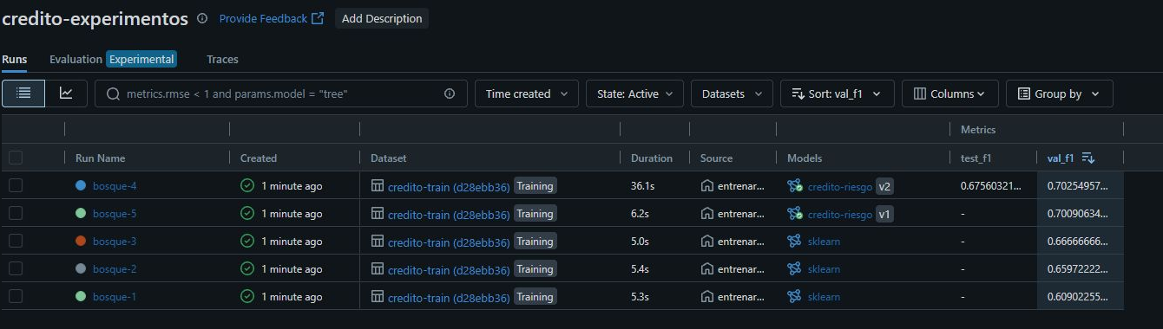
Figura 1. Cinco runs reales ordenados por F1 de validación en MLflow.
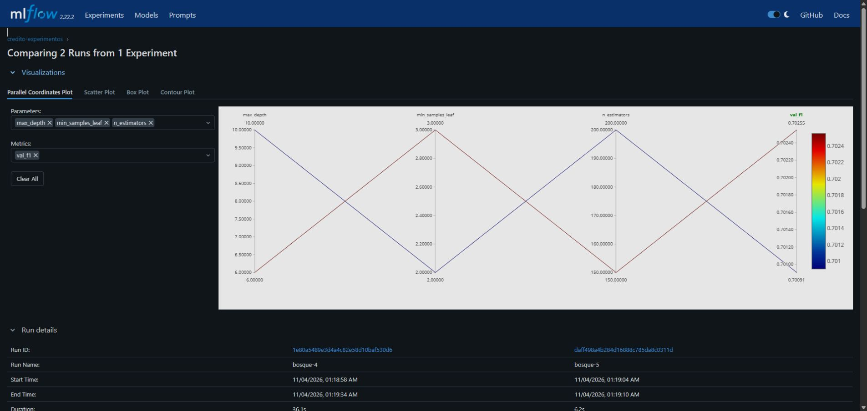
Figura 2. Comparación de bosque-4 y bosque-5: profundidad, hoja mínima, árboles y F1.

Registro e inferencia
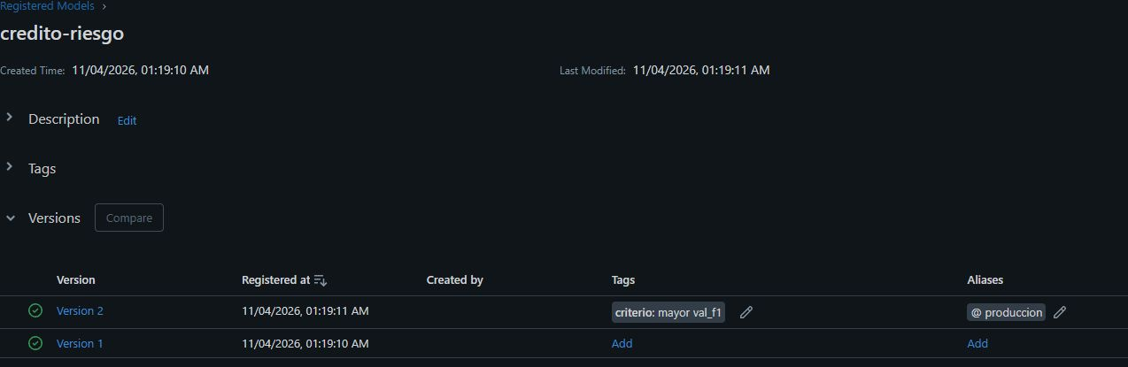
Figura 3. Dos versiones registradas; produccion señala la versión 2.
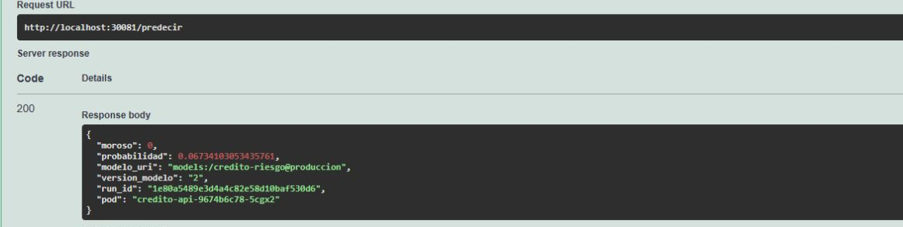
Figura 4. Petición real HTTP 200 desde Swagger contra localhost:30081. La respuesta identifica versión 2, run y Pod.
El run desplegado es 1e80a5489e3d4a4c82e58d10baf530d6. La respuesta completa y los casos de alto riesgo e ingreso inválido están en evidencias/registros/balanceo.json.

Kubernetes y escalamiento
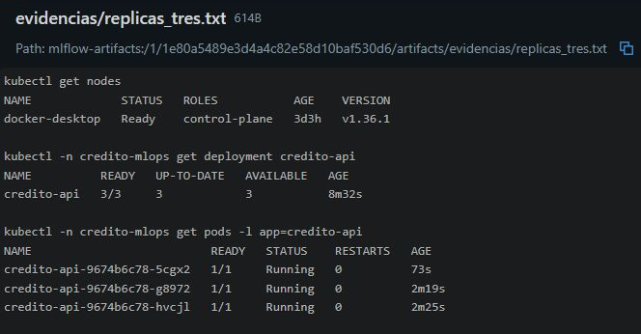
Figura 5. Salidas reales de kubectl: nodo Ready y tres réplicas Running disponibles.
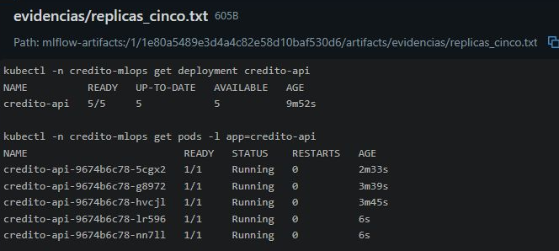
Figura 6. Cinco réplicas Running y Deployment 5/5 durante el escalamiento. Al terminar se volvió a tres.

Balanceo recuperación y pruebas
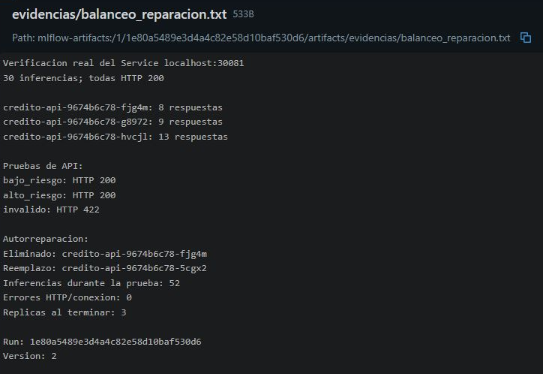
Figura 7. Reparto 8/9/13 y reemplazo del Pod fjg4m por 5cgx2. Las 52 inferencias observadas durante la reparación respondieron sin errores.
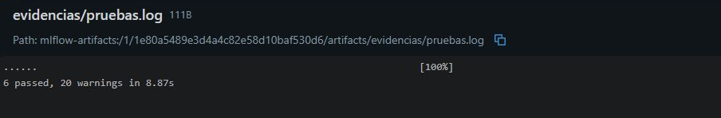
Figura 8. Seis pruebas automatizadas correctas ejecutadas dentro del contenedor.

Detección de data drift
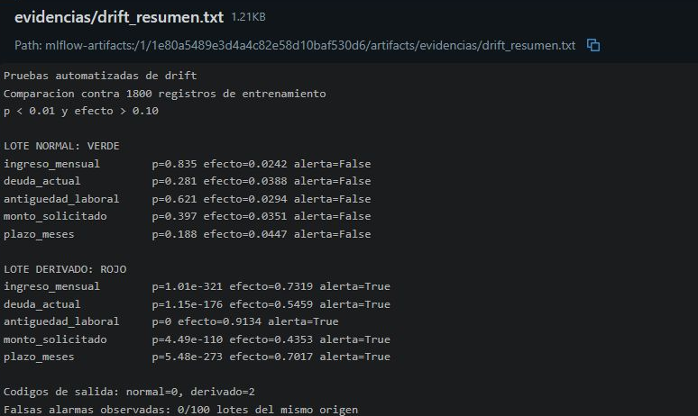
Figura 9. Lote normal VERDE y deriva inyectada ROJO en las cinco variables. Códigos de salida 0 y 2.
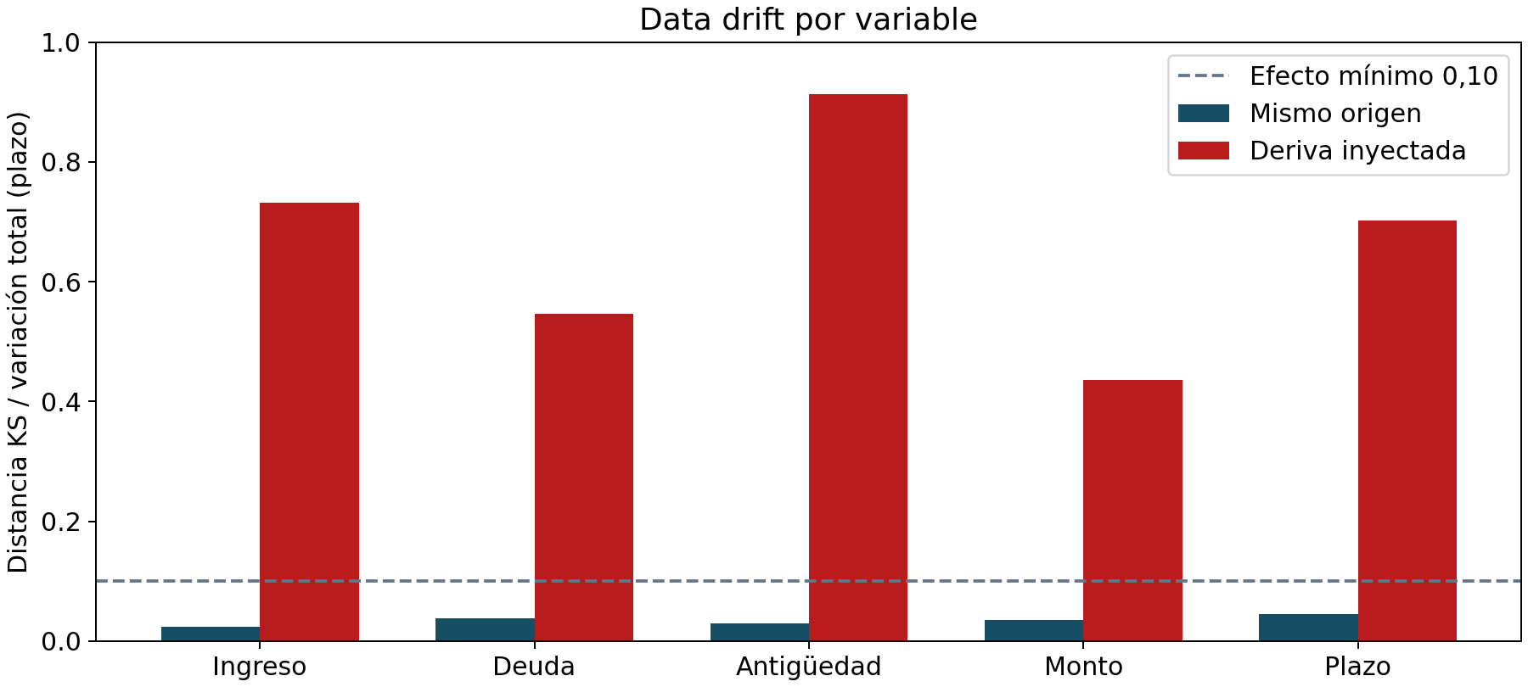
Figura 10. Gráfica calculada con los resultados reales: distancia KS y variación total para el plazo.

Concept drift e integración continua
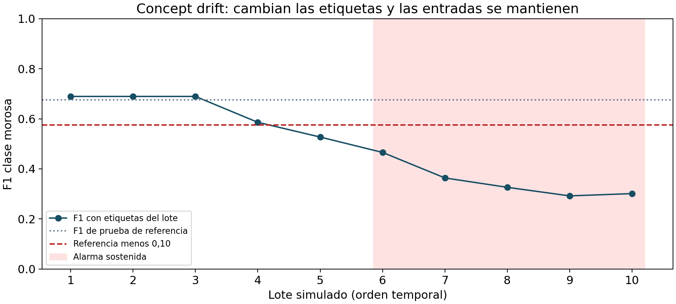
Figura 11. F1 de diez lotes simulados con entradas iguales y etiquetas modificadas. La alarma sostenida empieza en el lote 6.
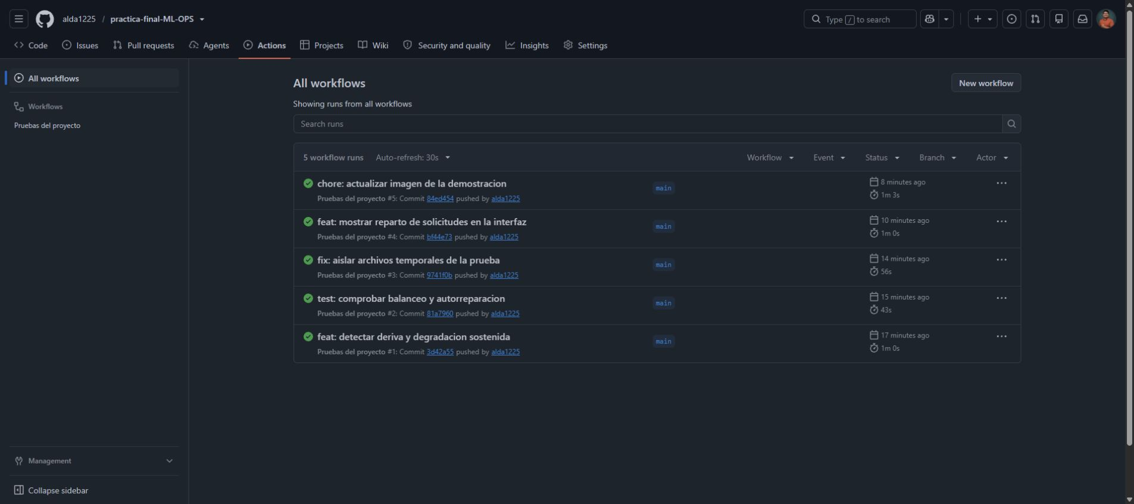
Figura 12. GitHub Actions ejecutó correctamente las pruebas del repositorio.

Consumo desde la interfaz
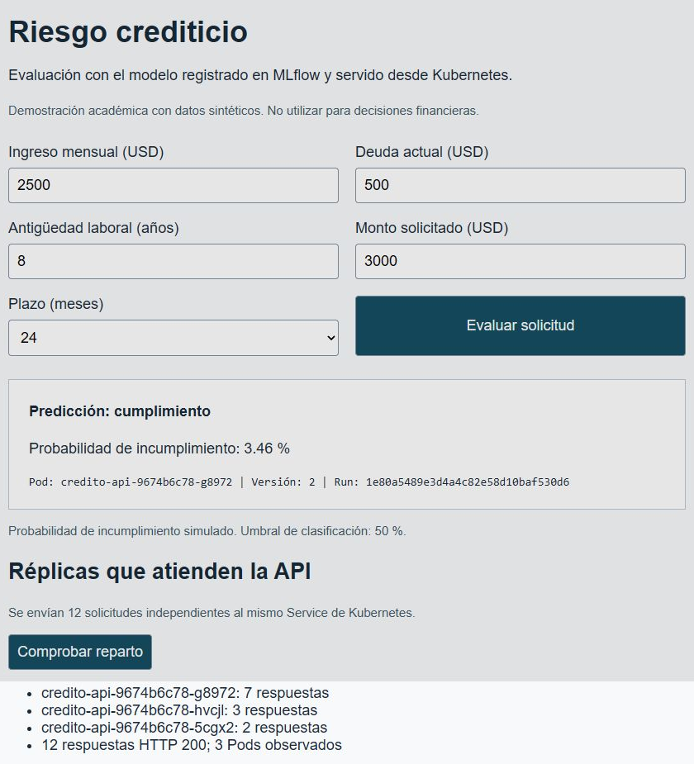
Figura 13. Inferencia real con versión y run; doce consultas atendidas por tres Pods del Service.

